
МИНИСТЕРСТВО НАУКИ И ВЫСШЕГО ОБРАЗОВАНИЯ РОССИЙСКОЙ ФЕДЕРАЦИИ
Федеральное государственное бюджетное образовательное учреждение высшего образования
"МИРЭА - Российский технологический университет"
РТУ МИРЭА

Институт информационных технологий (ИТ)
Кафедра математического обеспечения и стандартизации информационных технологий (МОСИТ)

ОТЧЕТ ПО ПРАКТИЧЕСКОЙ РАБОТЕ №5.1-5.2
по дисциплине
«Структуры и алгоритмы обработки данных»

Тема. Работа с данными из файла

Выполнил студент группы ИКБО-50-23 |  | Астахов Сергей
Принял |  | Красников С. А.

Москва 2024
Содержание
1 ПОСТАНОВКА ЗАДАЧИ, УСЛОВИЕ И ЦЕЛЬ (5.1) 3
2 РЕАЛИЗАЦИЯ ПРОГРАММЫ 5
2.1 Математические модели решения 5
2.2 Коды программ с комментариями и задачи к ним 8
2.3 Тестирование 15
3 ВЫВОДЫ ПО ПРАКТИЧЕСКОЙ РАБОТЕ 5.1 19
4 ПОСТАНОВКА ЗАДАЧИ, УСЛОВИЕ И ЦЕЛЬ (5.2) 20
5 РЕШЕНИЕ ПЕРВОГО ЗАДАНИЯ 21
6 РЕШЕНИЕ ВТОРОГО ЗАДАНИЯ 23
6.1 Решение 23
6.2 Тестирование 25
7 РЕШЕНИЕ ТРЕТЬЕГО ЗАДАНИЯ 26
8 ВЫВОДЫ ПО ПРАКТИЧЕСКОЙ РАБОТЕ 5.2 28
9 СПИСОК ИНФОРМАЦИОННЫХ ИСТОЧНИКОВ 29

1 ПОСТАНОВКА ЗАДАЧИ, УСЛОВИЕ И ЦЕЛЬ (5.1)
Цели работы:
- Освоить приёмы работы с битовым представлением без знаковых целых чисел, реализовать эффективный алгоритм внешней сортировки на основе битового массива
- Поучить практический опыт по применению алгоритмов поиска в таблицах данных.
Задачи:

  - Реализуйте вышеприведённый пример, проверьте правильность результата в том числе и на других значениях х.
  - Реализуйте по аналогии с предыдущим примером установку 7-го бита числа в единицу.
  - Реализуйте код листинга 1(см. в пр. раб. 5.1), объясните выводимый программой результат.

  - Реализуйте вышеописанный пример с вводом произвольного набора до 8-ми чисел (со значениями от 0 до 7) и его сортировкой битовым массивом в виде числа типа unsigned char.
  - Адаптируйте вышеприведённый пример для набора из 64-х чисел (со значениями от 0 до 63) с битовым массивом в виде числа типа unsigned long long.
  - Исправьте программу задания 2.б, чтобы для сортировки набора из 64-х чисел использовалось не одно число типа unsigned long long, а линейный массив чисел типа unsigned char.

  - Реализуйте задачу сортировки числового файла с заданными условиями. Добавьте в код возможность определения времени работы программы.
  - Определите программно объём оперативной памяти, занимаемый битовым массивом.

2 РЕАЛИЗАЦИЯ ПРОГРАММЫ

2.1 Математические модели решения
1.a
Входные данные: unsigned char x, unsigned char maska
Аналитические зависимости: x &= (~(maska << 4))
Выходные данные: (int)x
1.b
Входные данные: unsigned char x, unsigned char maska
Аналитические зависимости: x |= (maska << 6)
Выходные данные: (int)x
1.c
Входные данные: unsigned int x, unsigned int maska, const int n
Аналитические зависимости:
От i:=1 до n+1 [i = i + 1]
((x & maska) >> (n - i))
maska = maska >> 1
Выходные данные: список выполненных подряд операций, которые дали x
2.a
Входные данные: int arr[7], vector<int> out
Аналитические зависимости:
unsigned a = 0;
int n = 8;
unsigned mask = (1 << (n - 1));
for (int i = 0; i < siz; i++) {
a |= (mask >> ((n - 1) - data[i]));
}
vector<int> resultArr;
for (int i = 0; i < n; i++) {
if ((a & (mask >> i)) != 0) {
resultArr.push_back(n - i - 1);
}
}
reverse (resultArr.begin(), resultArr.end());
Выходные данные: элементы второго массива с отсортированными значениями по бинарному коду (вывод элементов vector<int> out)
2.b
Входные данные: unsigned int arr[64], vector<int> out
Аналитические зависимости:
vector<int> bitSort(int* data, int siz) {
unsigned long long a = 0; // 0
int n = sizeof(long long) * 8 ; // кол-во знаков в биннарной системе
unsigned mask = (1 << (n - 1)); //Маска 10000000
for (int i = 0; i < siz; i++) {
a |= (mask >> ((n - 1) - data[i])); //Заполняем 00000000 единицами, единица стоит на том месте, номер которого присутствует в исходном массиве
}

vector<int> resultArr;

for (int i = 0; i < n; i++) {
if ((a & (mask >> i)) != 0) {
resultArr.push_back(n - i - 1);
}
}
reverse(resultArr.begin(), resultArr.end());
return resultArr;
}
Выходные данные: элементы второго массива с отсортированными значениями по бинарному коду (вывод элементов vector<int> out)

2.с
Входные данные: int arr[256], vector<int> out
Аналитические зависимости:
vector<int> bitSort(int* data, int siz) {
bitset<256> a = 0; // 0
int n = sizeof(long long) * 32; // кол-во знаков в биннарной системе
bitset<256> mask;
mask[255] = 1;
for (int i = 0; i < siz; i++) {
a |= (mask >> ((n - 1) - data[i])); //Заполняем 00000000 единицами, единица стоит на том месте, номер которого присутствует в исходном массиве
}

vector<int> resultArr;

for (int i = 0; i < n; i++) {
if ((a & (mask >> i)) != 0) {
resultArr.push_back(n - i - 1);
}
}
reverse(resultArr.begin(), resultArr.end());
return resultArr;
}
Выходные данные: элементы второго массива с отсортированными значениями по бинарному коду (вывод элементов vector<int> out)

3.a, b
Входные данные: файл, содержащий не более n=${10}^{7}$ неотрицательных целых чисел, среди них нет повторяющихся.
Аналитические зависимости: необходимо создать файл, содержащий не более n=10^7 целых неповторяющихся положительных чисел, каждое из которых – семизначное число в диапазоне [1000000…9999999]. Для этого можно воспользоваться классом vector, в который нужно записать последовательно все числа из данного диапазона.
Выходные данные: упорядоченная по возрастанию последовательность исходных чисел в выходном файле.
Время работы программы: ~10 с (до 1 мин. для систем малой вычислительной мощности).
Максимально допустимый объём ОЗУ для хранения данных: 1 МБ.

2.2 Коды программ с комментариями и задачи к ним
1.a
Задача: реализуйте вышеприведённый пример, проверьте правильность результата в том числе и на других значениях х

#include <bitset>
#include <iostream>

using namespace std;

int main() {

setlocale(0, "RUS");
unsigned char x = 255;
unsigned char maska = 1;
cout << "Было x = " << (int)x << endl;
x &= (~(maska << 4));
cout << "Стало x = " << (int)x;
}
1.b
Задача: реализуйте по аналогии с предыдущим примером установку 7-го бита числа в единицу.

#include <bitset>
#include <iostream>

using namespace std;

int main() {
setlocale(0, "RUS");
unsigned char x = 50;
unsigned char maska = 1;
cout << "Было x = " << (int)x << "(" << bitset<sizeof(char)*8>(x) << ")" << endl;
x |= (maska << 6);
cout << "Стало x = " << (int)x << "(" << bitset<sizeof(char)*8>(x) << ")" << endl;
}
1.c
Задача: реализуйте код листинга 1(см. в пр. раб. 5.1), объясните выводимый программой результат.
#include <bitset>
#include <iostream>
using namespace std;

int main() {

setlocale(0, "RUS");
unsigned x = 25;
const int n = sizeof(int) * 8;
unsigned maska = (1 << n - 1);
cout << "Начальный вид маски: " << (bitset<n>(maska)) << endl;
cout << "Результат: ";
for (int i = 1; i <= n; i++) {
cout << ((x & maska) >> (n - i)) ;
maska = maska >> 1;
}
cout << endl;
return 0;
}
2.a
Задача: реализуйте вышеописанный пример с вводом произвольного набора до 8-ми чисел (со значениями от 0 до 7) и его сортировкой битовым массивом в виде числа типа unsigned char.
#include <iostream>
#include <vector>
using namespace std;

vector<int> bitSort(int* data, int siz) {
unsigned a = 0; //00000000
int n = 8; // кол-во знаков в бинарной системе
unsigned mask = (1 << (n - 1)); //Маска 10000000
for (int i = 0; i < siz; i++) {
a |= (mask >> ((n - 1) - data[i])); //Заполняем 00000000 единицами, единица стоит на том месте, номер которого присутствует в исходном массиве
}

vector<int> resultArr;

for (int i = 0; i < n; i++) {
if ((a & (mask >> i)) != 0) {
resultArr.push_back(n - i - 1);
}
}
reverse(resultArr.begin(), resultArr.end());
return resultArr;
}

int main() {
int arr[7] = { 5, 4, 7, 0, 6, 1, 2 };

vector<int> out = bitSort(arr, 7);
for (int n : out) {
cout << n << " ";
}
cout << endl;

return 0;

}

2.b
Задача: адаптируйте вышеприведённый пример для набора из 64-х чисел (со значениями от 0 до 63) с битовым массивом в виде числа типа unsigned long long.
#include <iostream>
#include <vector>
#include <bitset>
#include <algorithm>
using namespace std;

void fillRandomNum(int* arr, int siz) {
srand(time(NULL));
for (int i = 0; i < siz; i++) {
arr[i] = i;
}
for (int i = 0; i < siz; i++)
{
swap(arr[i], arr[rand() % siz]);
}
}
vector<int> bitSort(int* data, int siz) {
unsigned long long a = 0; // 0
int n = sizeof(long long) * 8 ; // кол-во знаков в биннарной системе
unsigned mask = (1 << (n - 1)); //Маска 10000000
for (int i = 0; i < siz; i++) {
a |= (mask >> ((n - 1) - data[i])); //Заполняем 00000000 единицами, единица стоит на том месте, номер которого присутствует в исходном массиве
}

vector<int> resultArr;

for (int i = 0; i < n; i++) {
if ((a & (mask >> i)) != 0) {
resultArr.push_back(n - i - 1);
}
}
reverse(resultArr.begin(), resultArr.end());
return resultArr;
}
int main() {
int arr[64];
fillRandomNum(arr, 64);
for (int n : arr) {
cout << n << " ";
}
cout << endl << endl;

vector<int> out = bitSort(arr, 64);

for (int n : out) {
cout << n << " ";
}
cout << endl;
return 0;
}
2.c
Задача: исправьте программу задания 2.б, чтобы для сортировки набора из 64-х чисел использовалось не одно число типа unsigned long long, а линейный массив чисел типа unsigned char.

void fillRandomNum(int* arr, int siz) {
srand(time(NULL));
for (int i = 0; i < siz; i++) {
arr[i] = i;
}
for (int i = 0; i < siz; i++)
{
swap(arr[i], arr[rand() % siz]);
}
}
vector<int> bitSort(int* data, int siz) {
bitset<64> a = 0; // 0
int n = sizeof(long long) * 8; // кол-во знаков в биннарной системе
bitset<64> mask;
mask[63] = 1;
for (int i = 0; i < siz; i++) {
a |= (mask >> ((n - 1) - data[i])); //Заполняем 00000000 единицами, единица стоит на том месте, номер которого присутствует в исходном массиве
}

vector<int> resultArr;

for (int i = 0; i < n; i++) {
if ((a & (mask >> i)) != 0) {
resultArr.push_back(n - i - 1);
}
}
reverse(resultArr.begin(), resultArr.end());
return resultArr;
}
int main() {
int arr[64];
fillRandomNum(arr, 64);
for (int n : arr) {
cout << n << " ";
}
cout << endl << endl;

vector<int> out = bitSort(arr, 64);

for (int n : out) {
cout << n << " ";
}
cout << endl;
return 0;
}
3.a, b
Задача: Реализуйте задачу сортировки числового файла с заданными условиями. Добавьте в код возможность определения времени работы программы и определите программно объём оперативной памяти, занимаемый битовым массивом.

#include <iostream>
#include <vector>
#include <fstream>
#include <ctime>
#include <Windows.h>
using namespace std;

/*
void fillFileRandomNummers() {
vector<int> num;
srand(time(NULL));
unsigned int beg = 1000000;
unsigned int endd = 9999999;

for (int i = beg; i < endd + 1; i++) {
num.push_back(i);
}

for (int i = 0; i < (endd - beg + 1); i++)
{
swap(num[i], num[rand() % endd]);
}

ofstream file;
file.open("file.txt", ofstream::app);

if (!file.is_open()) {
cout << "Error";
exit(1);
}
else {
for (int i = 0; i < (endd - beg + 1); i++)
{
file << num[i] << endl;
}

}

file.close();

}
*/
int main() {

//fillFileRandomNummers();
SetConsoleCP(1251);
SetConsoleOutputCP(1251);
unsigned char mask = 1;

int start = clock();
ifstream file;
ofstream out;
file.open("file.txt");
out.open("out.txt");

vector<unsigned char> data;
for (int i = 0; i < 10000000 / 8; i++) {
data.push_back(0);
}

int n;

while (file >> n) {
data[n / 8] = data[n / 8] | (mask << (n % 8));
}

for (int i = 0; i < 10000000 / 8; i++) {
for (int j = 0; j < 8; j++) {

if (data[i] == 0) {
break;

}
n = (data[i] & mask) >> j;
if (n == 1) {
out << 8 * i + j << endl;
}
mask = mask << 1;
}
mask = 1;
}
int stop = clock();
int resTime = stop - start;

data.shrink_to_fit();
cout << data.capacity() << " Байт" << endl;
cout << data.capacity() / 1024 << " КБ" << endl;
cout << data.capacity() / (1024 * 1024) << " МБ" << endl;
cout << "Time: " << resTime << " ms \n";
system("pause");
return 0;
}

2.3 Тестирование
1.a
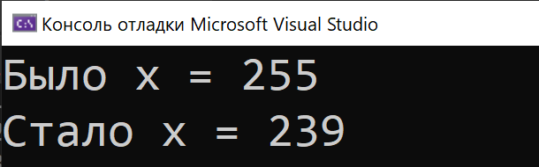

1.b
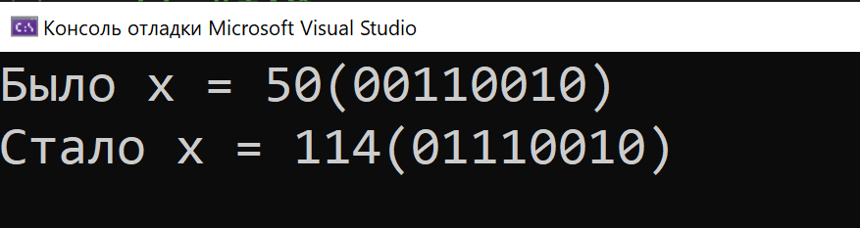
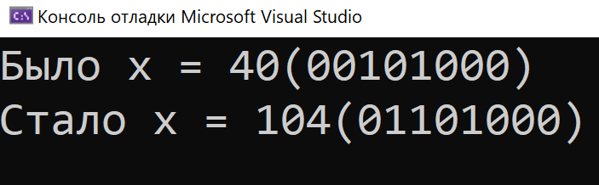
1.c
1) unsigned int x = 25;
2) unsigned int x = 120;
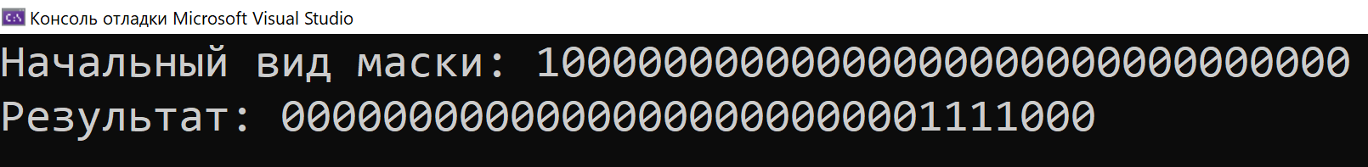
Объяснение: на выходе программы мы получаем число данного выражения ((x & maska) >> (n - i)) в 10-тичном представлении 32 раза. Пока единица в маске путем сдвигов не дойдет до 4 разряда (считать справа, с нуля), данная операция будет давать 0, а затем будет давать результат 1, 1, 0, 0, 1 из-за уменьшения сдвига на единицу с каждой итерацией. Число x = 25 в 2-ном представлении = 11001, когда (x & maska) при логическом И дает одну единицу, получается 1.
И в итоге, с помощью маски и значения x, программа находит двоичное значение x, поэлементно проверяя, стоит единица или ноль.
2.a
1)int arr[7] = { 5, 4, 7, 0, 6, 1, 2 };
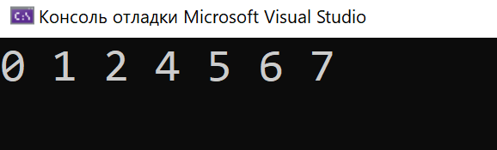
2)int arr[7] = { 1, 2, 3, 7, 0, 6, 4 };
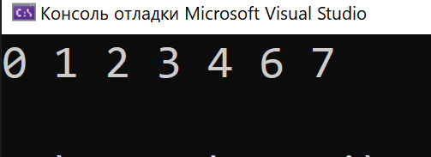
2.b
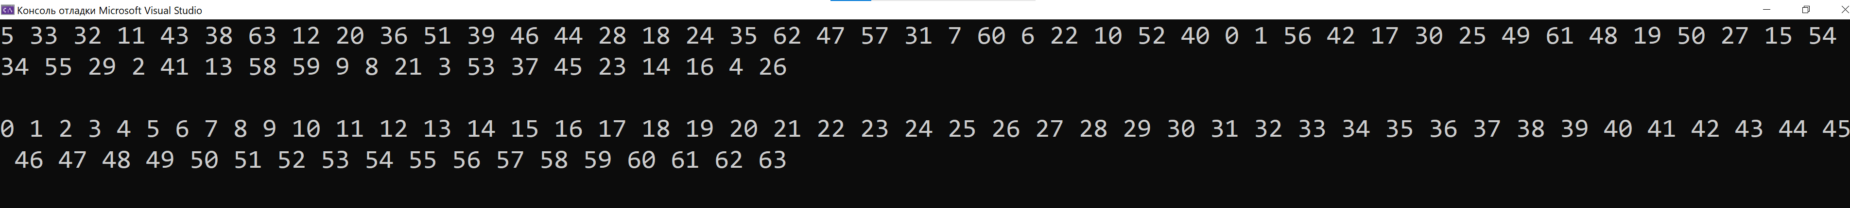
2.c

3.a, b
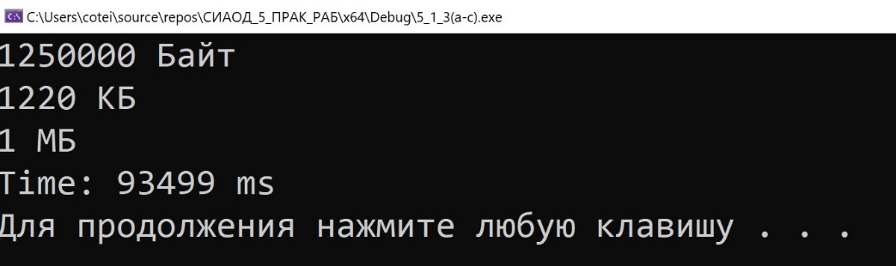
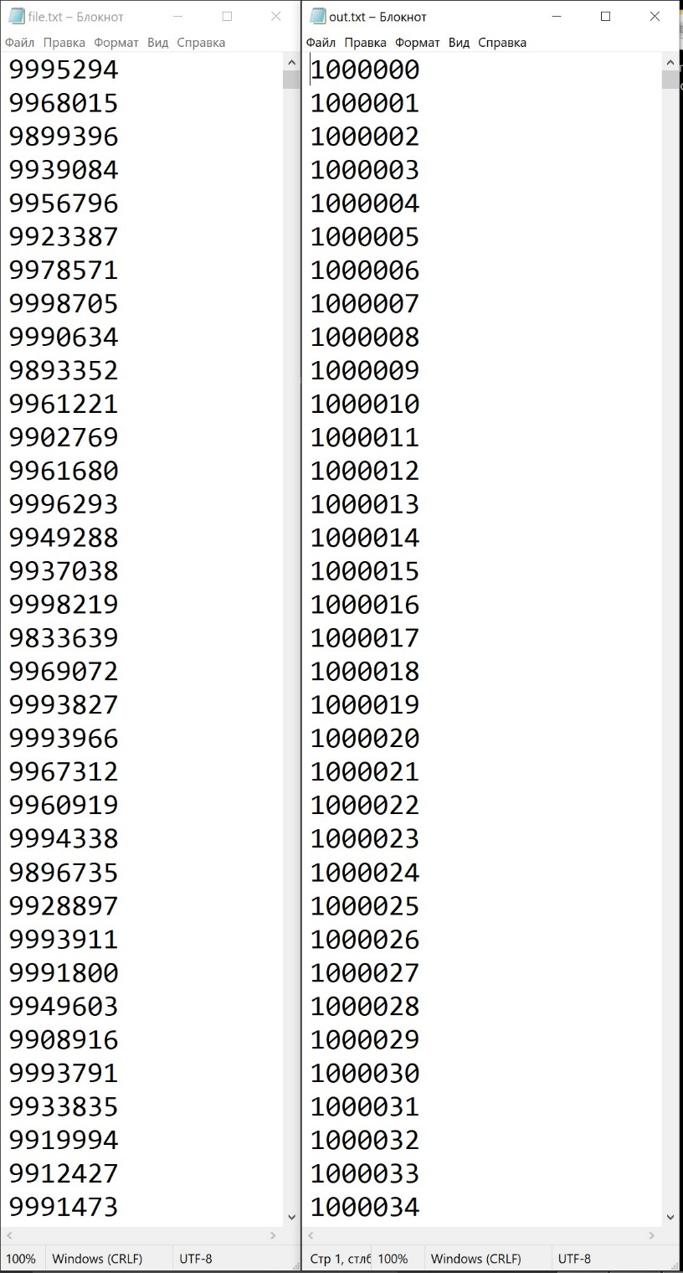

3 ВЫВОДЫ ПО ПРАКТИЧЕСКОЙ РАБОТЕ 5.1
Освоил приёмы работы с битовым представлением без знаковых целых чисел, реализовал эффективный алгоритм внешней сортировки на основе битового массива, а также поучил практический опыт по применению алгоритмов поиска в таблицах данных.

4 ПОСТАНОВКА ЗАДАЧИ, УСЛОВИЕ И ЦЕЛЬ (5.2)
Цели работы:
- Поучить практический опыт по применению алгоритмов поиска в таблицах данных.
Задачи:
- Создать двоичный файл из записей (структура записи определена вариантом). Поле ключа записи в задании варианта подчеркнуто. Заполнить файл данными, используя для поля ключа датчик случайных чисел. Ключи записей в файле уникальны.
- Поиск в файле с применением линейного поиска 1. Разработать программу поиска записи по ключу в бинарном файле с применением алгоритма линейного поиска. 2. Провести практическую оценку времени выполнения поиска на файле объемом 100, 1000, 10 000 записей. 3. Составить таблицу с указанием результатов замера времени.
- Поиск записи в файле с применением дополнительной структуры данных, сформированной в оперативной памяти. 1. Для оптимизации поиска в файле создать в оперативной памяти структур данных – таблицу, содержащую ключ и ссылку (смещение) на запись в файле. 2. Разработать функцию, которая принимает на вход ключ и ищет в таблице элемент, содержащий ключ поиска, а возвращает ссылку на запись в файле. Алгоритм поиска определен в варианте. 3. Разработать функцию, которая принимает ссылку на запись в файле, считывает ее, применяя механизм прямого доступа к записям файла. Возвращает прочитанную запись как результат. 4. Провести практическую оценку времени выполнения поиска на файле объемом 100, 1000, 10 000 записей. 5. Составить таблицу с указанием результатов замера времени.

5 РЕШЕНИЕ ПЕРВОГО ЗАДАНИЯ
Задача: создать двоичный файл из записей (структура записи определена вариантом). Поле ключа записи в задании варианта подчеркнуто. Заполнить файл данными, используя для поля ключа датчик случайных чисел. Ключи записей в файле уникальны.
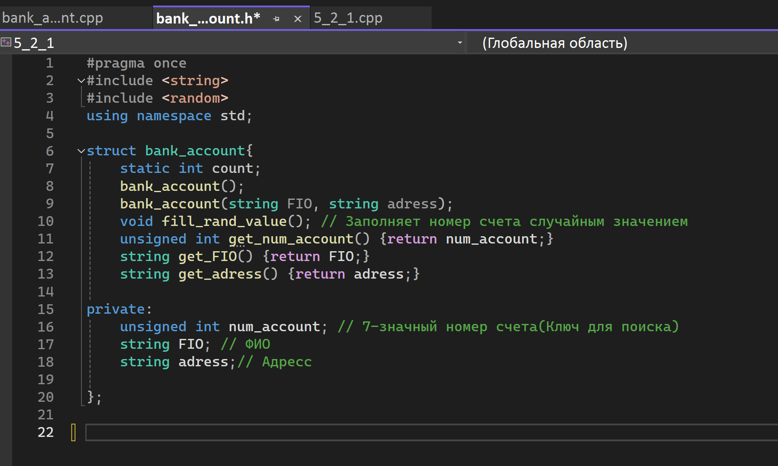
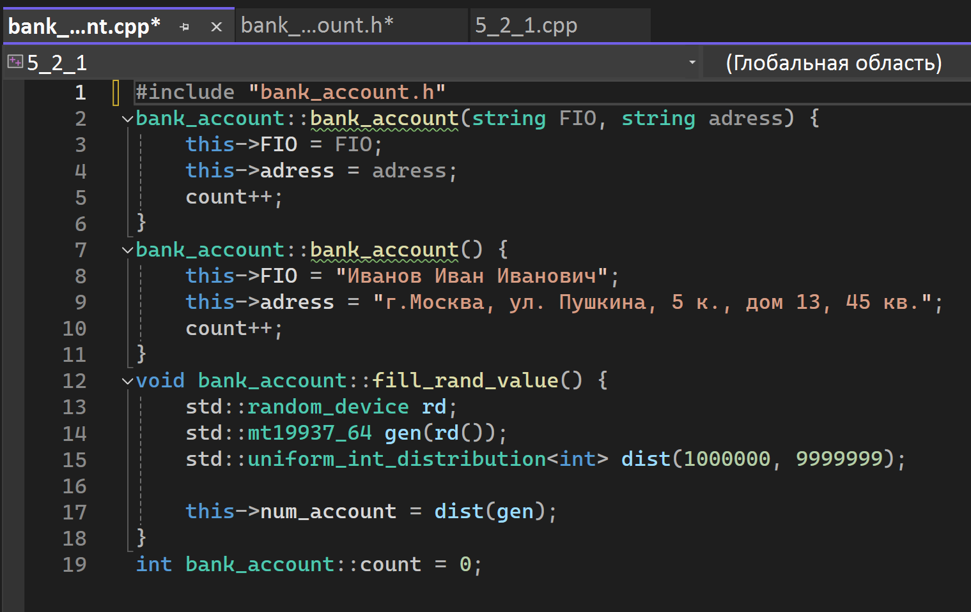
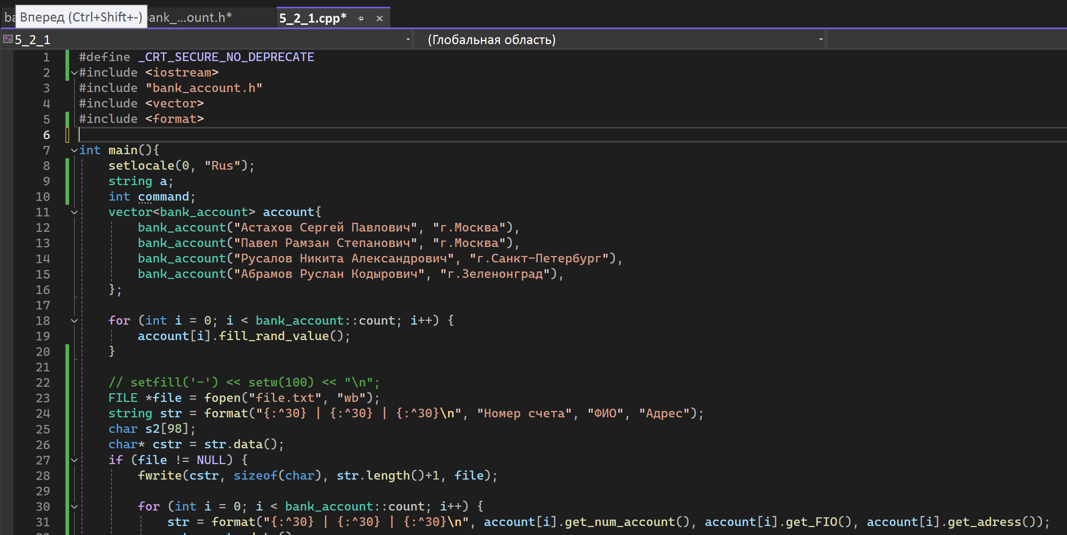
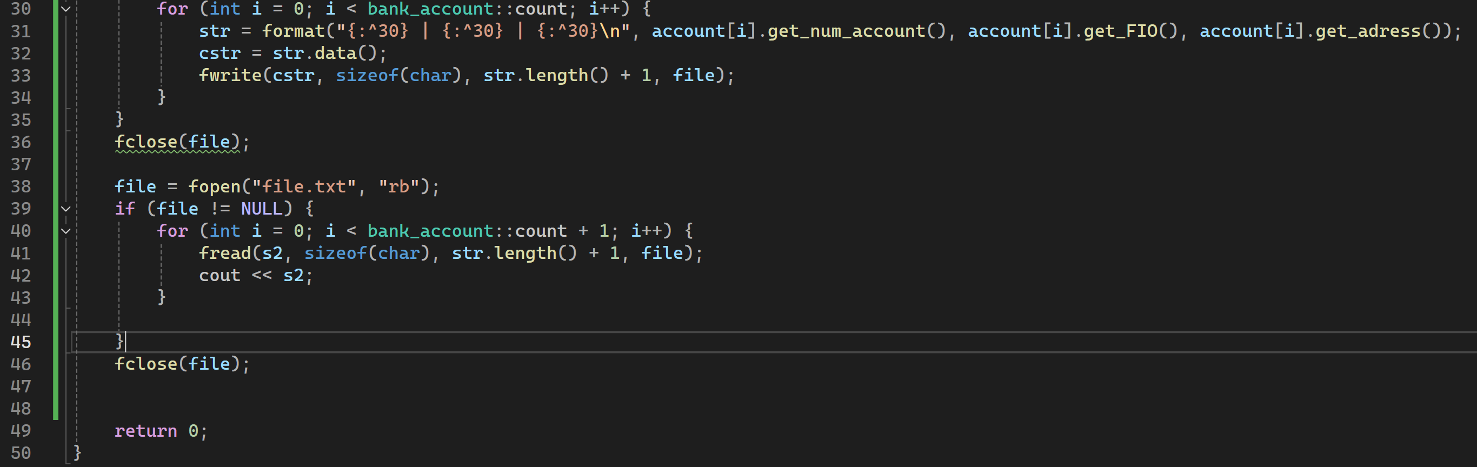

6 РЕШЕНИЕ ВТОРОГО ЗАДАНИЯ

6.1 Решение
Задача: поиск в файле с применением линейного поиска
1. Разработать программу поиска записи по ключу в бинарном файле с применением алгоритма линейного поиска.
2. Провести практическую оценку времени выполнения поиска на файле объемом 100, 1000, 10 000 записей.
3.Составить таблицу с указанием результатов замера времени.
1)
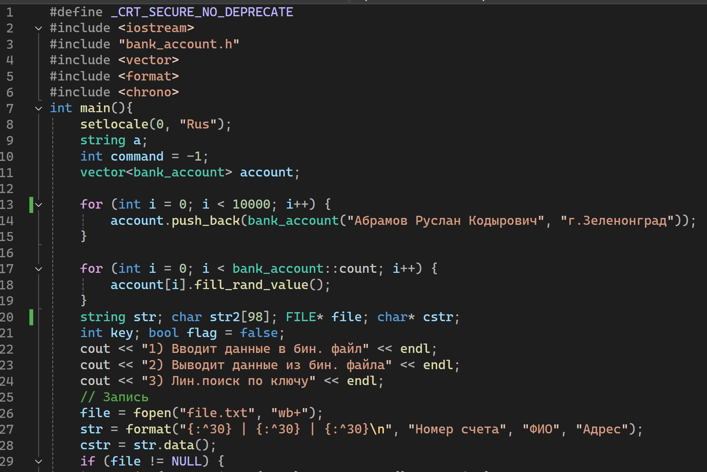
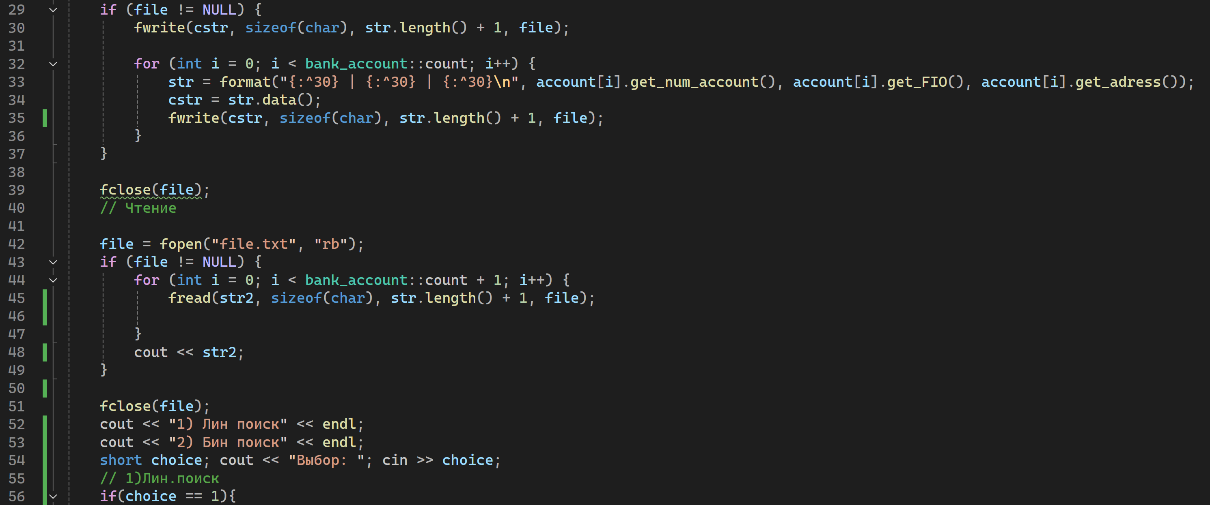
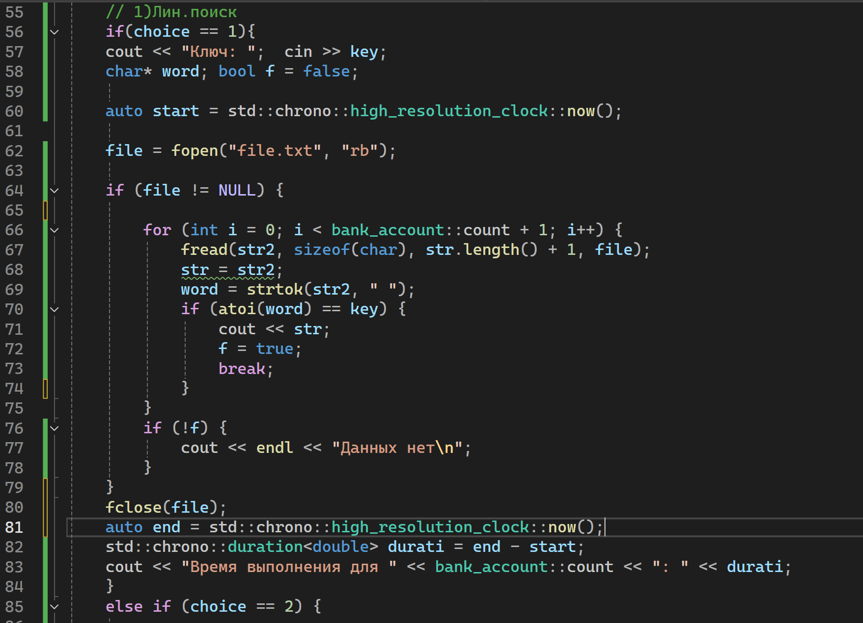
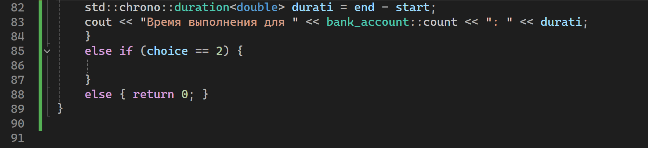
2)
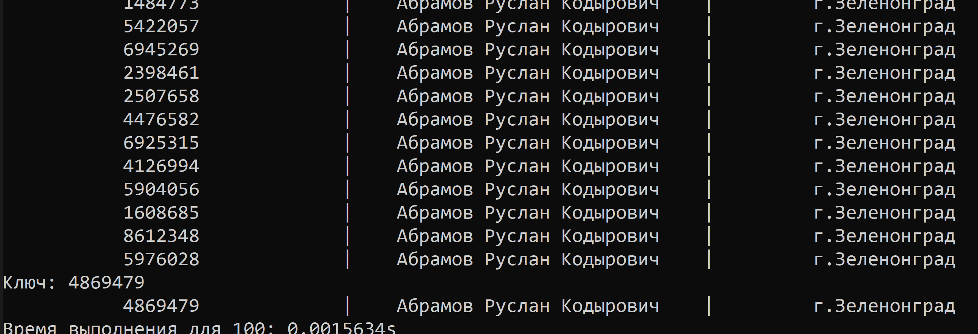
3)Таблица времени:
n(раз) | Время(с)
100 | 0,001c
1000 | 0,002c
10000 | 0,007c

6.2 Тестирование

7 РЕШЕНИЕ ТРЕТЬЕГО ЗАДАНИЯ

7.1 Решение
Задача: поиск записи в файле с применением дополнительной структуры данных, сформированной в оперативной памяти
1. Для оптимизации поиска в файле создать в оперативной памяти структур данных – таблицу, содержащую ключ и ссылку (смещение) на запись в файле. 2. Разработать функцию, которая принимает на вход ключ и ищет в таблице элемент, содержащий ключ поиска, а возвращает ссылку на запись в файле. Алгоритм поиска определен в варианте.
3. Разработать функцию, которая принимает ссылку на запись в файле, считывает ее, применяя механизм прямого доступа к записям файла. Возвращает прочитанную запись как результат.
4. Провести практическую оценку времени выполнения поиска на файле объемом 100, 1000, 10 000 записей.
5. Составить таблицу с указанием результатов замера времени.
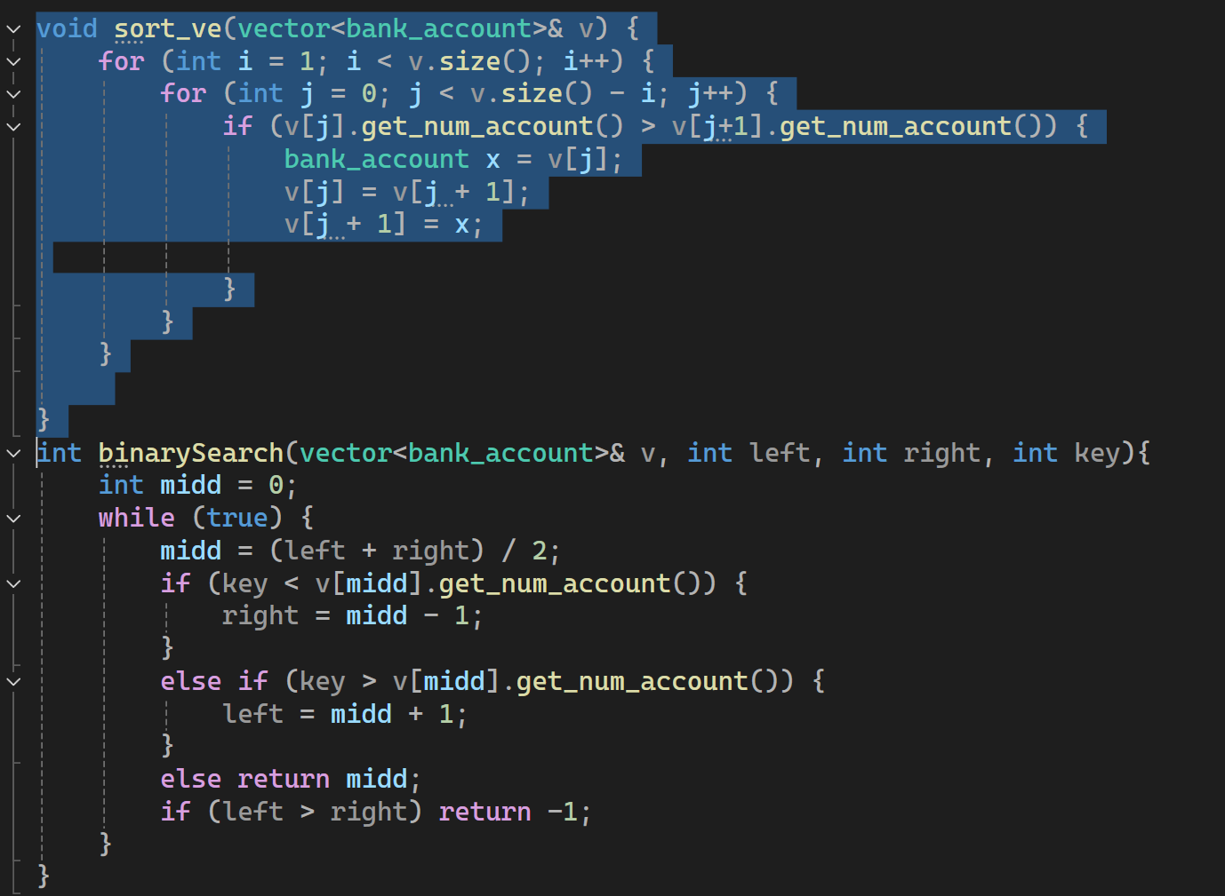
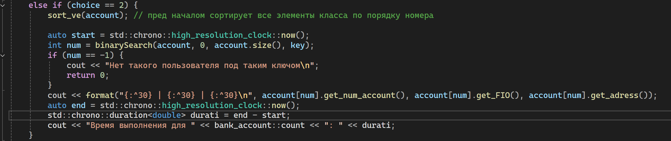

7.2 Тестирование и время замера поиска
n(раз) | Время(с)
100 | 0,0015c
1000 | 0,0016c
10000 | 0,002c

8 ВЫВОДЫ ПО ПРАКТИЧЕСКОЙ РАБОТЕ 5.2
Поучил практический опыт по применению алгоритмов поиска в таблицах данных, а также научился разрабатывать поиск по ключу в двоичном файле.

9 СПИСОК ИНФОРМАЦИОННЫХ ИСТОЧНИКОВ
Литература:
- Страуструп Б. Программирование. Принципы и практика с использованием C++. 2-е изд., 2016.
- Документация по языку С++ [Электронный ресурс]. URL: https://docs.microsoft.com/ruru/cpp/cpp/ (дата обращения 01.09.2021).
- Курс: Структуры и алгоритмы обработки данных. Часть 2 [Электронный ресурс]. URL: https://online-edu.mirea.ru/course/view.php?id=4020 (дата обращения 01.09.2021).
Лекционный материал МИРЭА курса “Структуры и алгоритмы обработки данных”

